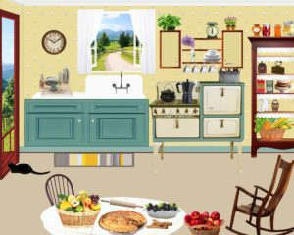
15.12.2021r.
Temat dnia: Urządzenia techniczne w naszym domu

Cele:
• Kształcenie umiejętności rozpoznawania dźwięków z otoczenia, ćwiczenia słuchowe.
• Utrwalenie zasad bezpiecznego korzystania z urządzeń elektrycznych.
• Poznanie znaczenie urządzeń elektrycznych w życiu człowieka.
• Utrwalenie nazw urządzeń elektrycznych.
• Kształcenie umiejętności rozpoznawania figur geometrycznych (kwadrat, prostokąt, koło, trójkąt)

„Urządzenia w naszych domach”– zagadki słuchowe.
Rodzic odtwarza nagrane odgłosy urządzeń elektrycznych, dzieci odgadują jakie to urządzenie.
https://chomikuj.pl/BenJur/Odg*c5*82osy+i+efekty+d*c5*bcwi*c4*99kowe/Efekty+d*c5*bawi*c4*99kowe+8+(urz*c4*85dzenia+elektryczne),2195578667.mp3(audio)

„Szukamy figur: kwadratowych i prostokątnych”- zabawa dydaktyczna.
Dzieci obserwują w domu różne przedmioty i wynajdują te, które mają kształt kwadratu i prostokąta. Nazwę rzeczy mówią głoskami.

„Znajdź figurę”- zabawa ruchowa.
Na dywanie leżą różne figury geometryczne. Dziecko maszeruje pomiędzy figurami. na hasło: (szukamy kwadratu…) wyszukują daną figurę i podnoszą do góry.

„Urządzenia elektryczne”- słuchanie wiersza Joanny Myślińskiej, rozmowa na temat wiersza.
„Pewnej nocy, po kryjomu, urządzenia wyszły z domu,
bardzo mocno oburzone, bo przez dzieci nie cenione.
No i dzieci już się smucą: Czy na pewno sprzęty wrócą?
Chcemy mieć je w swej sypialni, toalecie i bawialni
Wróć ma pralko prosi Hania bo są spodnie do wyprania.
I żelazka mi brakuje, więc czym bluzki uprasuję?
Adasiowi zaś potrzeba, by był toster, ten od chleba,
bo uwielbiał na śniadanko jeść wędlinkę z ciepłą grzanką…
W końcu dzieci powiedziały, iż nareszcie zrozumiały,
że spełniały ich życzenia elektryczne urządzenia.”

„Urządzenia elektryczne”– rysowanie kredkami urządzeń, jakie wystąpiły w wierszu
16.12.2021r. Temat dnia: Co wiemy o prądzie?

Cele:
– Rozwijanie predyspozycji muzycznych: poczucia rytmu, tempa i pamięci muzycznej
– Utrwalenie wiadomości o prądzie elektrycznym
– Rozwijanie sprawności palców i dłoni poprzez ugniatanie i rozcieranie plasteliny po powierzchni
1. „Rytmiczna rozgrzewka”- ćwiczenia z liczeniem w podskokach
https://www.youtube.com/watch?v=bzboHM5GUzg
2 „Zagadka”- Wprowadzenie do tematu z wykorzystaniem zagadki:
„Czasem bywa niebezpieczny,
choć jest bardzo pożyteczny.
Gdy go nie ma nic nie działa.
Oto i zagadka cała”.
(prąd)
3 „Elektryczny prąd”- słuchanie piosenki
https://www.youtube.com/watch?v=MOcmQfevdbk
4 Zagadki słowne o urządzeniach elektrycznych
- Z włosów robi loki, fale takie,
jakie mają lale. (lokówka)
- Kurzu w domu wprost nie znoszę,
więc kim jestem? Zgadnij, proszę. (odkurzacz)
- Jeśli gdzieś zadzwonić chcecie,
bardzo mnie potrzebujecie. (telefon)
- Włącz mnie do gniazdka i nakarm mnie,
a ja tostem odwdzięczę się. (toster)
- Jestem mądry, myszkę mam,
a kim jestem? Zgadnij sam. (komputer)
- Nie boją się ciemności dzieci,
gdy jestem włączona do sieci. (lampka nocna)
- Gdy ubrania brudne macie,
zawsze do mnie je wkładacie,
potem, co jest oczywiste,
wyjmujecie je już czyste. (pralka)
- Czy poznajesz urządzenie,
które suszy na życzenie
każde włosy przemoczone
lub wałkami ozdobione? (suszarka)

5 „Kolorowe lampki” – dekorowanie drzewka świerkowego lampkami elektrycznymi za pomocą plasteliny.
http://e-kolorowanka.pl/choinka-kolorowanka/9850-choinka-kolorowanka-10.html 2.

17.12.2021r. Temat dnia: Dbamy o powietrze.
,,ŹRÓDŁA DYMU” – PRACA PLASTYCZNA
Cel: utrwalenie wiadomości na temat różnych źródeł dymu i ich szkodliwości dla środowiska i zdrowia człowieka, wdrażanie do indywidualnego planowania pracy.
Pomoce: piosenka, kartka A4, mazaki, pastele olejne lub kredki, chmurki (niebieska, szara), plansza obrazkowa;
Przebieg:
1.Piosenka o Dinku - rozmawiamy dlaczego zielony Dinek nie lubi dymu.
https://www.youtube.com/watch?v=cYjkEiaNvmk
2.Co wokół nas dymi? – prosimy, by dziecko przypomniało nam skąd się wydobywa dym i wyjaśniło dlaczego jest on taki groźny? 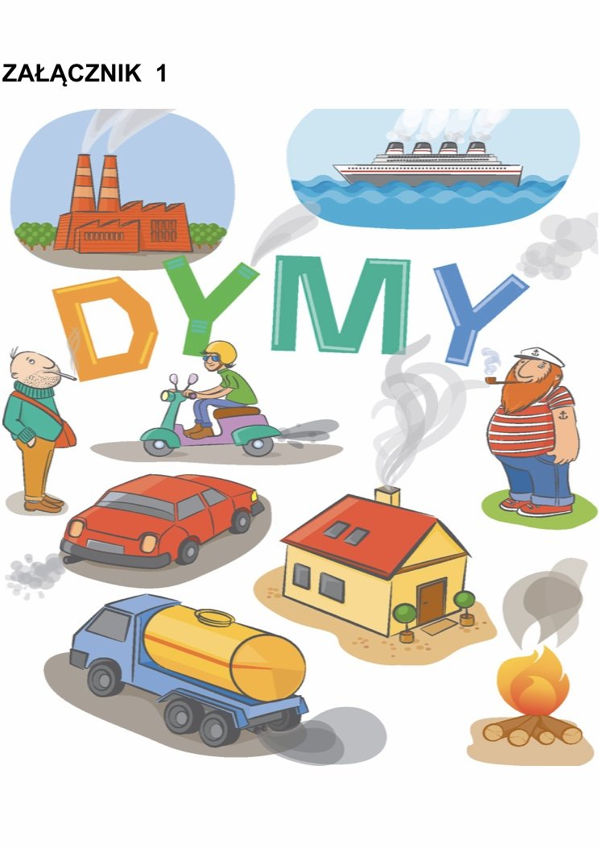

3. Czym jest SMOG? i dlaczego musimy dbać o czyste powietrze każdego dnia?
(to połączenie mgły i dymu, to postać szaro-brązowej chmury a powstawaniu smogu sprzyja brak wiatru).
– zapraszamy do obejrzenia filmiku, który pomoże zrozumieć nasze starania o zdrowe i czyste środowisko. https://www.youtube.com/watch?v=baJQkO9G6uk
4. „Źródła dymu” –praca plastyczna
Zachęcamy dziecko do tego, by wzięło kartkę papieru A4, mazaki, pastele lub kredki, wygodnie usiadło przy stole i przeniosło na papier znane mu źródła dymu. Niech praca zobrazuje opowiadając o tych sytuacjach, to, czego powinniśmy unikać.
Podsumowanie - Na koniec chwalimy dziecko za wysiłek włożony w jej wykonanie, doceniamy walory pracy i umieszczamy ją w widocznym miejscu mieszkania, ku przestrodze i zdrowszemu stylowi życia.
5. ,,Na polanie”- zabawa ruchowa
W tle gra wesoła muzyka, która informuje dzieci że jest piękna pogoda, wieje lekki wiatr. Rodzic podnosi do góry niebieską chmurkę – dziecko naśladuje wesołą zabawę: gra w piłkę, podskakuje, skacze przez skakankę. Gdy podnosi do góry szarą chmurkę przedstawiającą dym(zagrożenie) – dziecko ucieka kryjąc się w bezpiecznym miejscu pokoju. Zabawę powtarzamy kilka razy.

6.Zagadka: Elżbieta Zachenter – Spławińska
Przezroczystym szalem
Otulam Ziemię cała,
Jestem obecnie wszędzie.
Choć mnie nie możesz pochwycić,
Choć mnie zobaczyć nie możesz,
jestem ci bardzo potrzebne.
Jak się beze mnie obejść?
Odetchnij głębiej,
Poczujesz, jak dużą ma wagę
Istnienie moje od skrzydeł motyla lżejsze! (powietrze)
7.Moje ulubione miejsce na świecie – swobodne wypowiedzi dziecka
Rozmowa o okolicy, najbliższym otoczeniu, ciekawych miejscach w których dzieci przebywają lub zwiedzały wspólnie z rodziną.

8.,,Ziemia wyspa zielona”- słuchanie piosenki
https://www.youtube.com/watch?v=-ZQTnkXpcCA
9.,,Czy Ziemia lubi smog?”- quiz obrazkowy
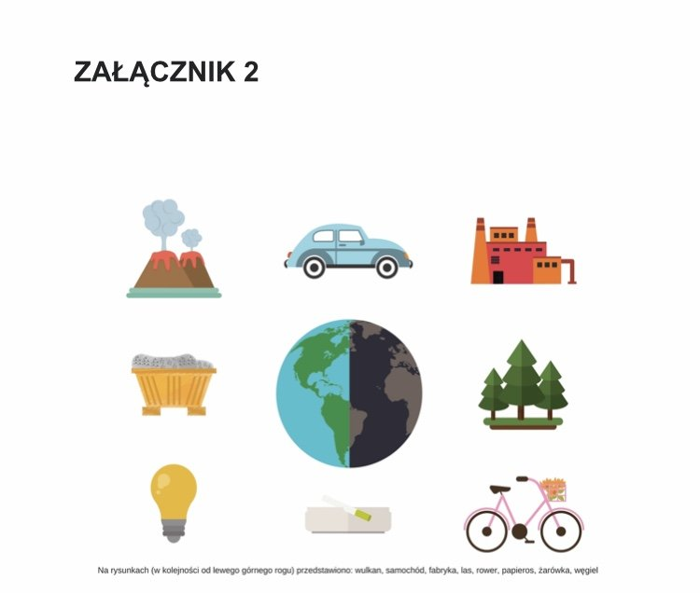
Powyższy quiz obrazkowy przedstawia różne przyczyny zanieczyszczenia powietrza.
Na rysunkach w kolejności przedstawiono: wulkan, samochód, fabrykę, las, rower, papieros, żarówkę, węgiel.
Dziecko powinno samodzielnie zastanowić się, który obrazek połączyć strzałką z obrazkiem zanieczyszczonej Ziemi, a który z obrazkiem Ziemi czystej.
Niektóre jednak czynniki zanieczyszczenia powietrza tworzy sam człowiek (co zanieczyszcza środowisko, a co nasz organizm?)
Po rozegraniu quizu ,,Czy Ziemia lubi smog? ” sprawdzimy, w jakim stopniu dziecko przyswoiło wiadomości.
10.,,Strażnicy zdrowego powietrza”- zabawa ruchowa
Rodzic przygotowuje 3 kółka (zielone, żółte, czerwone)- objaśnia znaczenie poszczególnych kolorów, po czym dziecko porusza się zgodnie z zasadą ich znaczenia.
• Kolor zielony – dzieci udają, że wychodzą na dwór, podskakują, biegają, robią przysiady; powietrze jest zdrowe ;
• Kolor żółty – dzieci przestają się bawić - spacerują powoli ponieważ jakość powietrza jest tylko dostateczna ;
• Kolor czerwony – dzieci siadają i udają że są w domu, bawią się zabawkami, nie mogą wyjść na spacer- powietrze jest niezdrowe!!! / zabawę powtarzamy- mile widziana zmiana ról !!!
10. Na zakończenie ,,Ekologiczny dom” - bajka edukacyjna
https://www.youtube.com/watch?v=PYd88-RyaLs
MIŁEGO WEEKENDU :)

TEMAT KOMPLEKSOWY: ŚWIĘTA TUŻ, TUŻ…– PRZYSZŁA ZIMA

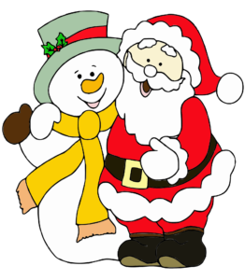

20.12.2021r. Temat dnia: Święta tuż, tuż – Przyjechała do nas zima.
Cele:
- kształtowanie umiejętności dostrzegania charakterystycznych cech pór roku,
- zapoznanie z treścią wiersza i wprowadzenie dzieci w świat literatury dziecięcej,
- utrwalenie nazw dni tygodnia,
- wzbogacenie słownictwa o nowe wyrazy,
- rozwijanie pamięci mechanicznej dzieci,
- rozwijanie orientacji przestrzennej.
„Wirujące płatki śniegu” – zabawa ruchowa. Dzieci rozkładają ręce w bok, kręcą się wokół własnej osi, na sygnał słuchowy – klaśnięcie, płatki opadają na ziemię – dzieci kładą się na dywanie.

Wysłuchanie piosenki:
https://www.youtube.com/watch?v=472lGSLlRzs
„Zima” – rysowanie skojarzeń związanych z zimą.
Dziecko otrzymuje kartkę, na której ma narysować rzeczy kojarzące się
z zimą (np. płatek śniegu, bałwan, choinka, Mikołaj, rękawiczki, itp.)

„Przyjechała zima wozem” słuchanie wiersza Lucyny Krzemienieckiej.
Przyjechała zima wozem. A z kim?
Ze śniegiem i mrozem.
Zaraz w poniedziałek
ubieliła pola kawałek.
A we wtorek?
Brylantami obsypała borek.
A w środę?
Położyła lusterko na wodę.
A w czwartek?
Zmroziła na tarninie tarki.
A w piątek?
Dorzuciła śniegu w każdy kątek?
A w sobotę?
Malowała na szybach kwiaty złote.
A w niedzielę?
Uszczypnęła w nos Anielę!
Wyjaśnienie niezrozumiałych słów: ubieliła, borek, tarnina, tarki.
Ponowne wysłuchanie wiersza ze zwróceniem uwagi:
– Co zrobiła pani Zima w kolejne dni tygodnia?
Omówienie, co zrobiła pani Zima:
– w poniedziałek (dzieci próbują odpowiadać na pytania),
– We wtorek …, itp.

21.12.2021r. Temat dnia: PREZENTY PANI ZIMY
Cele:
- Wdrażanie do precyzyjnego kolorowania obrazka.
• Kształcenie umiejętności analizy i syntezy słuchowej wyrazów
• Utrwalenie znajomości cyfr od 1 do 6
• Uaktywnienie dzieci, rozwijanie ich inwencji twórczej oraz logicznego myślenia
• Przygotowanie dzieci do nauki pisania.
- „Pani Zima” – kolorowanie obrazka
http://www.supercoloring.com/pl/kolorowanki/ksiezniczka-0?version=print
- „Zagadki pani Zimy” – rozwiązywanie zagadek, podział wyrazów na głoski.
Na szybach wzory czaruje
i dzieciom buzie maluje. (mróz)
Jest bardzo zimny,
czysty i biały,
wszystkie bałwanki
z niego powstały. (śnieg)
Pan Mikołaj na nich jedzie,
a renifer jest na przedzie. (sanie)
W renifery zaprzężone
pędzą sanie jak szalone,
a w nich siedzi Pan Czerwony,
przez dzieciaki uwielbiony. (Mikołaj)
Nie jest niebem,
a ma gwiazdę,
nie jest słońcem,
a świeci i ubierać na zimę,
bardzo lubią ją dzieci. (choinka)
Pędzą, pędzą sanie
przed saniami konie,
na saniach są ludzie,
którzy klaszczą w dłonie.
Dźwięk podków i dzwonków
zwłaszcza tych na przedzie,
nikogo nie dziwi,
bo to jedzie. (kulig)
Białe kule, dwa węgielki,
marchew i kapelusz wielki
Kim ja jestem chyba wiecie,
cieszę zimą wszystkie dzieci. (bałwan)
Zimą bardzo ciężko mają
do karmników zaglądają
choć niektóre odlatują
inne pięknie podziękują. (ptaki)
Iwona Mojsak, Joanna Myślińska, Bożena Szuchalska

- „ Zadania matematyczne” – na małych pojedynczych karteczkach komplet cyfr od 1 do 6
– układanie cyfr od najmniejszej do największej,
– przedstawianie cyfr, (np. jestem cyfrą 2 przypominam łabędzia.)
– podnoszenie odpowiednich cyfr, (o 1 większą od 5, o 3 mniejszą od 4, itp.)
4. „Jaka to głoska” – rysowanie na kartce obrazków zaczynających się daną głoską.
Dziecko otrzymuje obrazek, który zaczyna się odpowiednią głoską: k, m, d, l. Zadaniem dziecka jest narysować jak najwięcej obrazków, zaczynających się daną głoską.
- „Zimowe ubranie”- ćwiczenia grafomotoryczne
https://pl.colorkid.net/kolorowanki-pory-roku/kolorowanki-pory-roku-zima/kolorowanka-buty-i-r%C4%99kawice-z-jednym-palcem

22.12.2021r. Temat dnia: Zwyczaje i tradycje świąteczne.
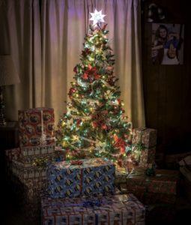

Cele:
- Przybliżenie tradycji związanych ze Świętami Bożego Narodzenia,
- Wprowadzenie w radosną atmosferę świąteczną,
- Czerpanie radości ze wspólnego śpiewania kolęd.
- Uczenie zasad kompozycji,
- Rozbudzanie kreatywności, wyobraźni przestrzennej i uczenia planowania pracy
„Święta Bożego Narodzenia” – rozmowa na temat zwyczajów i tradycji świątecznych z wykorzystaniem filmu edukacyjnego. Zadaniem dziecka jest obejrzenie filmu, następnie wspólnie z rodzicem wspólnie próbują wymienić, jak najwięcej zwyczajów i tradycji Świąt Bożego Narodzenia
https://www.youtube.com/watch?v=NDxbEH8MMFs&fbclid=IwAR2QdzCD-56IIYW3Wp-04XH-1_-omRO3I0G78Eo7-PvpyKjwh7cwXq3k8ic
„Przybieżeli do Betlejem” – słuchanie kolędy, omówienie treści, wyjaśnienie nieznanych słów i zwrotów.
https://www.youtube.com/watch?v=pClIOPkxMUM
Nauka słów kolędy z pokazywaniem refrenu:
„Chwała na wysokości /2x – dzieci podnoszą ręce do góry
a pokój – ręce krzyżują na piersi
na ziemi.” – ręce opuszczają wskazując ziemię.

„Ubieramy choinkę” – zabawa ruchowa.
Dzieci wykonują polecenia rodzica:
– Rysujemy w powietrzu oburącz jednocześnie jak największą choinkę,
– na samej górze wieszamy gwiazdę,
– na dole wieszamy bombkę,
– z prawej strony wieszamy pajacyka, –
z lewej strony wieszamy trzy jabłuszka,
– w dowolnych miejscach wieszamy cztery bombki,
– Choinkę ozdabiamy łańcuchem.

„Kolorowa bombka” – rysowanie po śladach elementy na bombce z jednoczesnym słuchaniem kolęd. Następnie kolorowanie bombki.
https://pl.pinterest.com/pin/690528555350546449/

Przebieg: „Kolorowe kartki” – oglądanie kartek i segregowanie według rodzaju.
Na środku leżą różne rodzaje kartek pocztowych: widokówki (z pejzażem lub fotografią miasta), świąteczne (bożonarodzeniowe i wielkanocne), okolicznościowe (z gratulacjami lub życzeniami).
Słuchanie wiersza „Pocztówki świąteczne” Doroty Kossakowskiej
Wesoły, świąteczny czas,
choinki zapach niesie.
Dla wszystkich ludzi radość
i szczęście wnet przyniesie.
Przy świątecznej kolacji
z rodziną się spotkamy.
A wszystkim swym znajomym
pocztówki wysyłamy.
A w nich życzenia szczere:
zdrowia i powodzenia.
Wszystkiego co najlepsze
oraz marzeń spełnienia.

Wyjaśnienie pojęcia: „Każda ta pocztówka – to symbol ludzkiej pamięci”.

Udzielanie odpowiedzi na pytanie:
– Komu i kiedy wysyłamy kartki świąteczne?

„Kartka bożonarodzeniowa” – próba samodzielnego wykonania kartki świątecznej.
http://www.kreatywniewdomu.pl/2019/11/kartki-swiateczne-z-przedszkolakiem.html

23.12.2021r. Temat dnia: Czas magią przejęty, śpiewamy kolędy
CELE OGÓLNE:
- poznanie różnych piosenek o tematyce świątecznej;
- rozwijanie umiejętności wokalnych,
- słuchu muzycznego i poczucia rytmu;
- rozwijanie sprawności fizycznej;
- budowanie wiary we własne sił

„Stroimy buzię – choinkę” – ćwiczenia motoryki narządów mowy.
Rodzic wyjaśnia dzieciom, że ich buzia stanie się na moment choinką, którą będą ubierali językiem. Dzieci wykonują następujące ćwiczenia motoryczne narządów artykulacyjnych:–

- Pan Języczek rozchyla gałązki choinki (dzieci układają czubek języka na podniebieniu twardym, następnie za dolnymi zębami, następnie wypychają językiem policzki: prawy i lewy na zmianę)
- Pan Języczek zakłada długie łańcuchy ze światełkami (dzieci zamykają usta i kręcą językiem kółka wewnątrz buzi, oblizują zęby od zewnętrznej strony).
- Pan Języczek zakłada bombki (dzieci dotykają czubkiem języka różnych miejsc podniebienia).
- Pan Języczek zakłada łańcuchy – (dzieci dotykają czubkiem języka na zmianę górnych i dolnych siekaczy oraz prawego i lewego kącika ust).
- Choinka gotowa. Brakuje tylko gwiazdy na jej czubku – (dzieci próbują dotknąć językiem nosa).
(możemy wykorzystać lusterka bądź wykonywać ćwiczenia przy dużym lustrze wspólnie z dzieckiem)

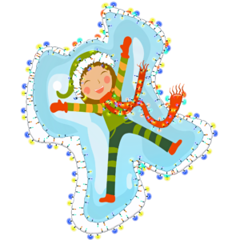
„We wish you a Merry Christmas” – wprowadzenie piosenki.•
https://www.youtube.com/watch?v=C41q5YLnF10

„Świąteczne zdania” – zabawa w powtarzanie zdań. Dzieci powtarzają za rodzicem. zdania na różne sposoby: wolno, szybko, cicho, głośno, głosem wysokim i niskim.
Idą, idą święta, nie zapomnij o prezentach! Nie zapomnij o choince i pierogach w dużej misce!

„Śpiewamy kolędy” – zabawa muzyczna. Rodzic przypomina dzieciom, że kolędy to są pieśni opisujące święta Bożego Narodzenia, następnie pyta dzieci, czy znają jakieś kolędy. Dzieci próbują je zaśpiewać, wykorzystując podkłady muzyczne.

„Świąteczne zagadki” – praca indywidualna z dzieckiem uzdolnionym językowo. Dziecko wymyśla świąteczne zagadki dla rodzica lub dla swojego rodzeństwa

- „Bombki do pary” – Dziecko układa takie same bombki w pary.
- bombki wycięte z papieru lub prawdziwe – plastikowe (każda para bombek inna)

„Nasza choineczka” – praca plastyczna. Rodzic wycina choinkę z dużego zielonego kartonu , dzieci ozdabiają choinkę kołami z origami, różnej wielkości i różnego koloru, według własnego pomysłu. Rodzic rysuje gwiazdę, która ozdobi czubek choinki, a dziecko może spróbować ją wyciąć. Po naklejeniu wszystkich bombek dzieci ozdabiają choinki brokatem. • choinka wycięta z dużego kartonu, koła origami, klej, narysowana gwiazda, nożyczki, brokat

24.12.2021r. Temat dnia: PRZY WIGILIJNYM STOLE

Cele:
- Utrwalenie znajomości tradycji związanych ze Świętami Bożego Narodzenia,
- Kształcenie sprawności językowej dzieci w toku rozmowy, bogacenie słownictwa
- Podtrzymywanie tradycji i zwyczajów świątecznych,
- Wdrażanie do kulturalnego zachowania się, używania form grzecznościowych.
Słuchanie kolęd i pastorałek. Wspólny śpiew kolęd znanych dzieciom.
- Budzenie zamiłowania do śpiewu.
https://www.youtube.com/watch?v=PtmhVikN3Uo

„Wieczór wigilijny” – słuchanie wiersza Doroty Kossakowskiej.
„Wieczór wigilijny”
Kiedy na niebie gwiazdka rozbłyśnie,
To do wieczerzy siadamy.
Piękna choinka, stół z potrawami,
A my kolędy śpiewamy.
W stajence Jezus się dziś narodził,
pasterze go odwiedzili.
Z pokłonem przyszli też Trzej Królowie
i dary hojne złożyli.
A my z opłatkiem wśród swych najbliższych,
Życzenia sobie składamy.
I wszyscy razem dziś się cieszymy,
że święta wspaniałe mamy.

Rozmowa na podstawie ilustracji, wiersza i własnych doświadczeń dzieci (nazywanie członków rodziny, prac, które wykonują w domu).

„Potrawy wigilijne”- kolorowanie obrazka
https://pl.pinterest.com/pin/400327854373895611/

Oglądanie filmu edukacyjnego – utrwalenie wiadomości na temat wieczoru Wigilijnego
https://www.youtube.com/watch?v=xDFF4YLvrw0
„Dokończ zdanie” – zabawa słownikowo – gramatyczna.
- Na wigilijnym stole jest…
- Pod choinką znajdują się…
- Na choince wiszą….
- Mama przygotowała…
- Tata śpiewa…
- Przy stole siedzi…
- Prezenty przynosi…
- Pod obrusem leży…

Przybliżenie dzieciom historii Bożego Narodzenia – oglądanie filmu
https://www.youtube.com/watch?v=jmdBVvP_wC8

Praca plastyczna- rozwijanie zdolności manualnych.
Wykonanie szopki bożonarodzeniowej z szablonu, można włączyć kolędy w celu stworzenia magicznej atmosfery Świąt.
http://www.kiedymamaniespi.pl/2016/11/szopka-bozonarodzeniowa.html
http://e-kolorowanka.pl/szopka-bozonarodzeniowa-kolorowanki/12680-szopka.html
http://e-kolorowanka.pl/szopka-bozonarodzeniowa-kolorowanki/12639-szopka.html

